


Actividad | #2 | Aplicación 2 Desarrollo de Aplicaciones Móviles III
Ingeniería en Desarrollo de Software

TUTOR: Sandra Luz Lara Dévora

ALUMNO: Alejandra Ibarra Carmona

FECHA: 02/08/2026

Indicé

Desarrollo…………………………………………………… 3

Codificación

Prueba de aplicación

- Codificación
- En esta captura se puede apreciar que se están declarando las opciones que serán parte de la aplicación como el registro de los artículos nuevos que lleguen a la tienda y ver las listas de los artículos que se registran.
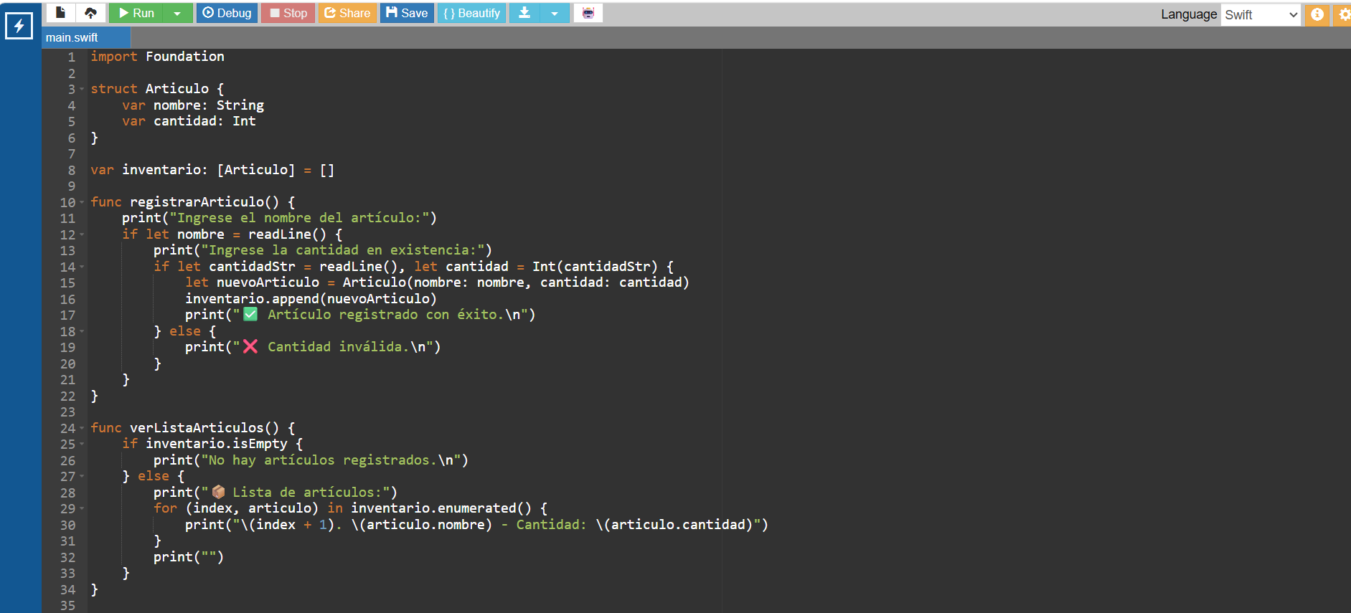

- En esta captura se aprecia como podemos ya consultar la existencia de los artículos que previamente ya se registraron y también que se desplegué el menú de las opciones para poder elegir cualquier opción
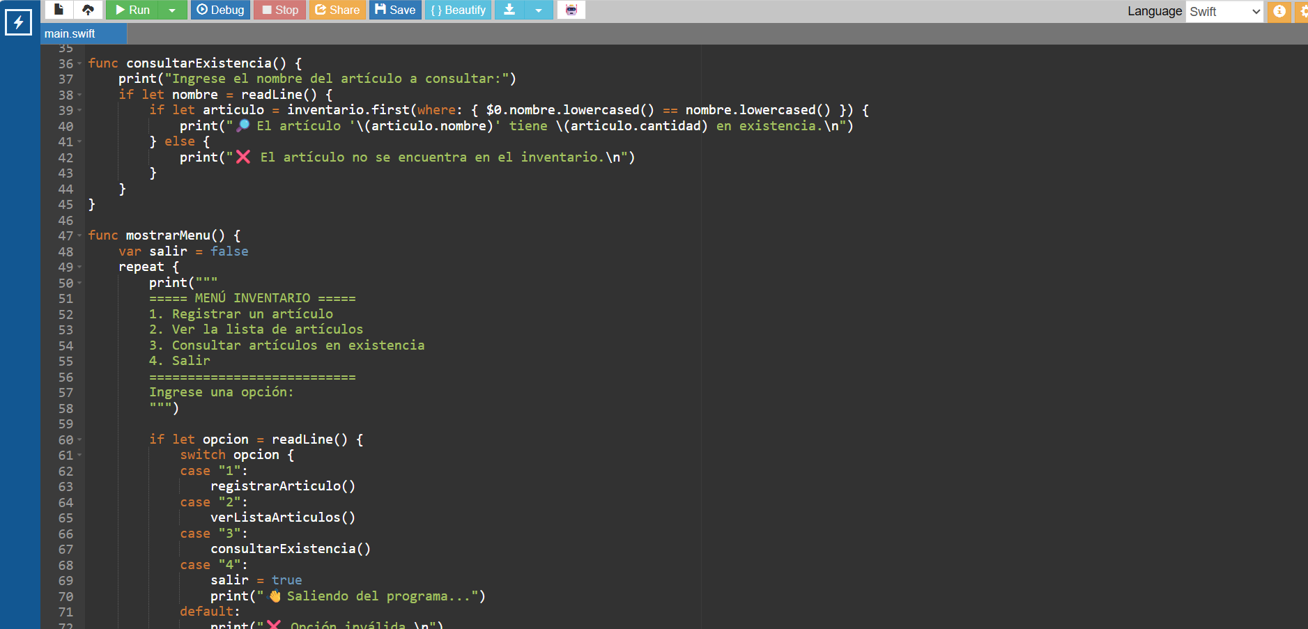

- Finalizamos con la opción de salir y regresar al menú para poder realizar una nueva consulta
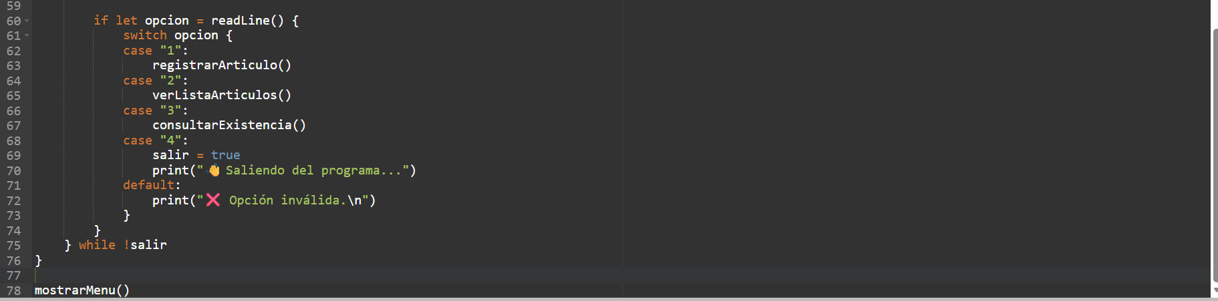

- Prueba de la aplicación

- Al ejecutar el código de forma inmediata nos despliega el menú de opciones
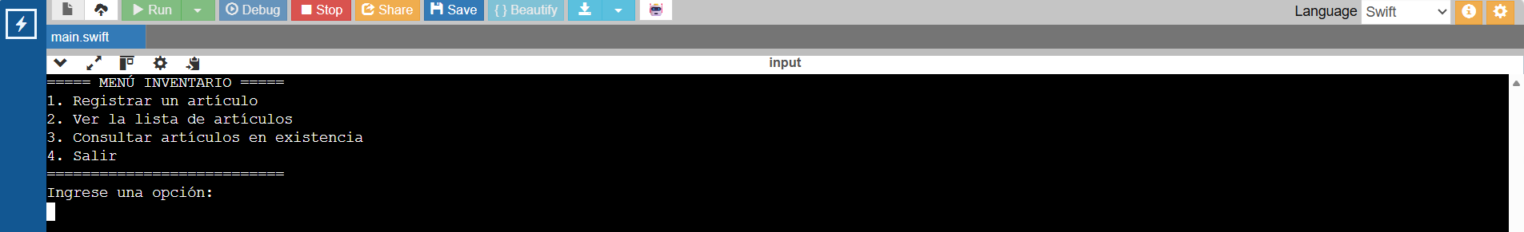

- Se muestra el menú del inventario de la tienda
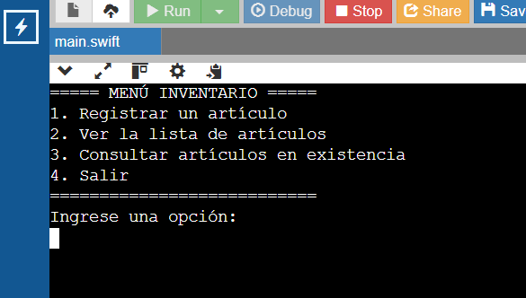

- Ingresamos a la opción 1 para registrar el articulo y se registró con éxito
- También se consultó la opción 2 la lista de artículos registrados

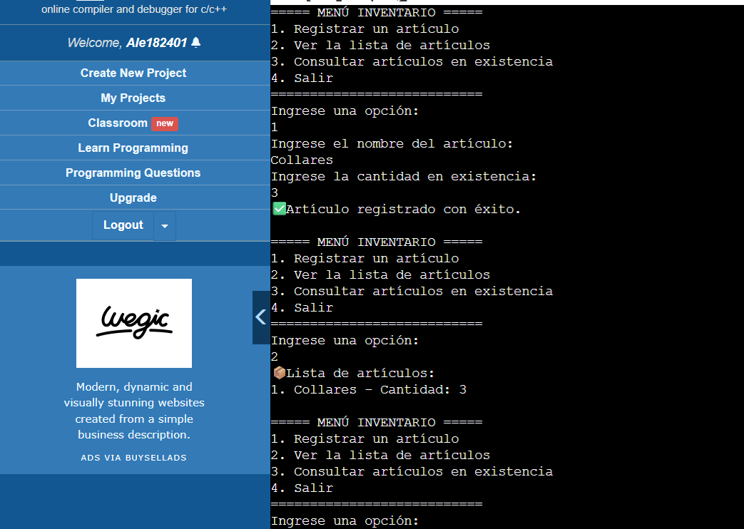

- Aquí tenemos ya la opción 3 que nos indica el consultar los artículos que se tienen en existencia
